**煤矿灾害风险防控**

**建设方案**

2024年4月9日

目录

一、 建设背景 3

二、 建设目标 3

1． 解决监控盲点 3

2． 实现远程操控 4

3． 智能生产调度 4

三、 建设依据 4

四、 建设内容 4

1． 视频AI识别 4

2． 煤矿企业用电监测系统 8

3． 辅助决策大屏系统 11

4． 矿山后台管理系统 12

5． 移动端应用系统 12

五、 硬件配置 12

六、 系统功能 14

七、 施工组织方案 17

八、 售后服务及技术培训 25

# 建设背景

为响应2024年陕西省国家矿山安全监督局《国家矿山安全监察局陕西局关于加强煤矿煤仓安全管理工作的紧急通知》的要求，建设井下视频智能监控系统，煤矿重大设备用电智能监测预警子系统等相关应用，引入AI智能监控以及相关指标监控设备，为工作人员以及监管人员提供辅助决策平台。

# 建设目标

## ****解决监控盲点****

基于人工智能和全景视频拼接技术可采集矿区内温度、湿度、压力、流量、电流等多种数据，并对生产过程实时监控，还原完整画面，实现设备状态监控、运行流程监控和工艺过程监控，解决传统视频画面存在盲点、看不全也看不准的问题。

## ****实现远程操控****

运用机器视觉和人工智能技术进行掘进作业序列智能分析，识别掘进面工人作业流程中的关键场景，依托AI芯片、无人驾驶算法等手段，使工人可以远离粉尘、噪声和危险场景，降低人力成本和事故发生概率，提高工作效率。

## ****智能生产调度****

通过指挥大屏、运营中屏、作业小屏三级联动，实现矿井数字化作业，定向分配任务、实时作业调度，减少冗杂的沟通流程；智能调优洗选煤参数，提升洗选煤、配煤质量；降低配煤的时间，减少物耗成本，精准作业。

# 建设依据

《国家矿山安全监察局关于进一步加强煤矿煤仓安全管理的通知》(矿安〔2024]10号)

# 建设内容

## 视频AI识别

本次实施布置井下新增14台防爆摄像头，主要位于井下水泵，暗主井提升，暗付井提升，皮带机，变电所，通风井等位置；

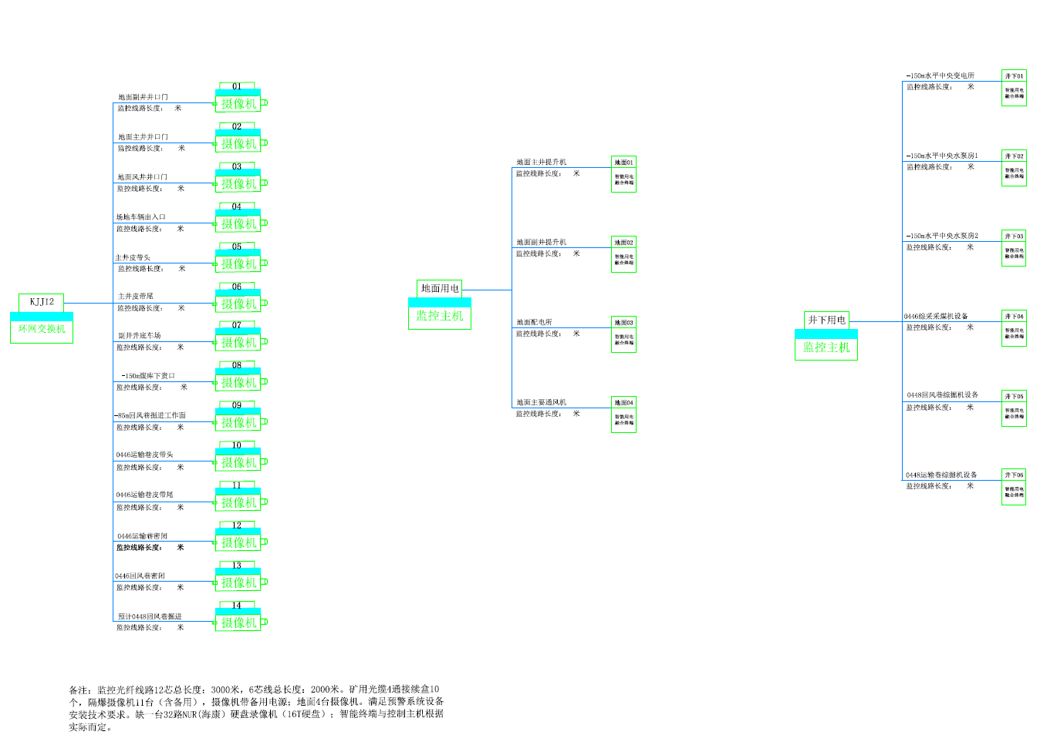

机房新增算法服务器一台支持以下算法：

1）识别刮板输送机运行状态及运行时警戒线（电子围栏）内人员进入；

2）识别带式输送机机头堆煤及警戒线（电子围栏）内人员进入；

3）识别人员睡岗、离岗（工作面生产时）；

4）识别带式输送机运行状态；

5）识别带式输送机机头和溜煤眼处堆煤及运行时警戒线（电子围栏）内人员进入；

6）识别井底车场（提升机运行时）人员进入；

7）识别井下人员进入密闭区域或拆除密闭。

**设备清单：**

|  |  |  |  |  |
| --- | --- | --- | --- | --- |
| **序号** | **设备名称** | **技术要求** | **单位** | **数量** |
| **一、视频智能监控子系统** | | |  |  |
| 1 | 隔爆摄像机 | 1.像素≥400万，星光级1/2.7”；  2.最低照度:彩色：≥0.005Lux@(F1.2,AGC  ON)，黑白：≥0.001Lux@(F1.2,AGCON)，0  LuxwithIR；  3.最大分辨率:≥2560*1440；  4.防护等级:IP68；  5.补光距离：≥30m；  6.防爆认证、MA认证。 | 台 | 14 |
| 3 | 视频分析  设备 | 1.支持AI标准模型分析结果的输出以及摄像头在线、离线等运行状态的输出；  2.具备实时分析视频流的访问接口；  3.支持数据上传和断点续传；  4.支持标注管理、模型训练；  5.包括但不限于以下视频场景识别分析功能：  1）识别刮板输送机运行状态及运行时警戒线（电子围栏）内人员进入；  2）识别带式输送机机头堆煤及警戒线（电子围栏）内人员进入；  3）识别人员睡岗、离岗（工作面生产时）；  4）识别带式输送机运行状态；  5）识别带式输送机机头和溜煤眼处堆煤及运行时警戒线（电子围栏）内人员进入；  6）识别井底车场（提升机运行时）人员进入；  7）识别摇台是否到位；  8）识别井下人员进入密闭区域或拆除密闭。 | 台 | 1 |
| 4 | UPS备用电源 | 类型：开关式直流稳压器  输出电流：40A  输入电压：24V  输出电压：36V  输出功率：48W  频率范围：90  工作温度：50  工作湿度：60  产品认证：防爆认证  标称容量：150  绝缘电阻：128MΩ | 台 | 11 |
| 5 | 硬盘刻录机 | 支持32路NUR硬盘录像机(16T硬盘) | 台 | 1 |

网络架构如下图：

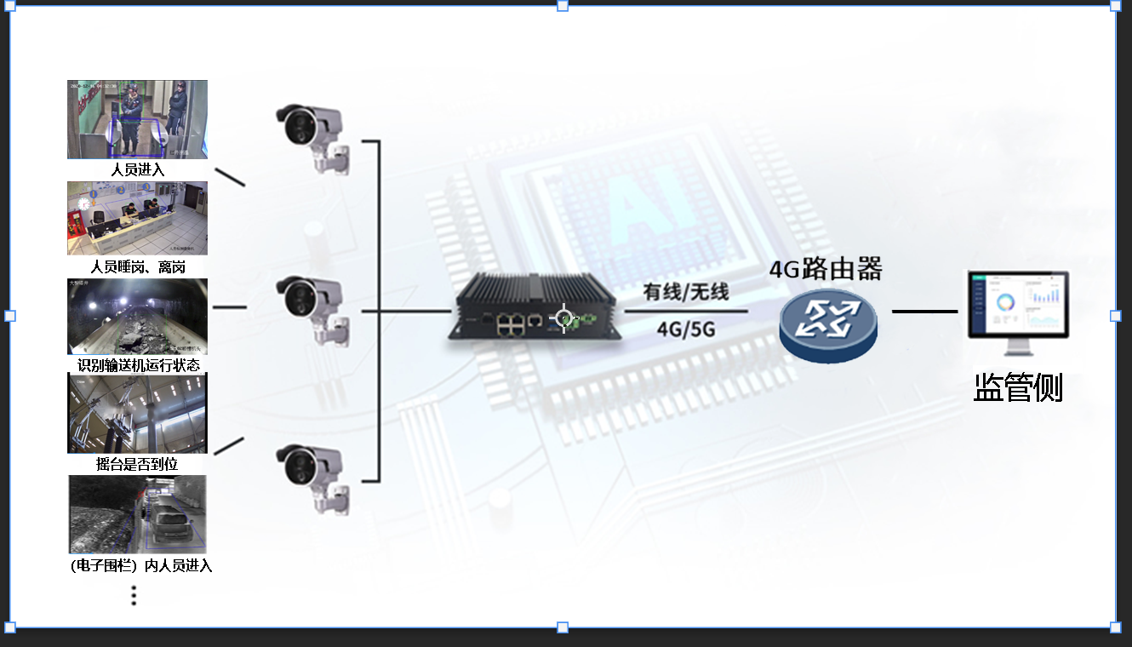

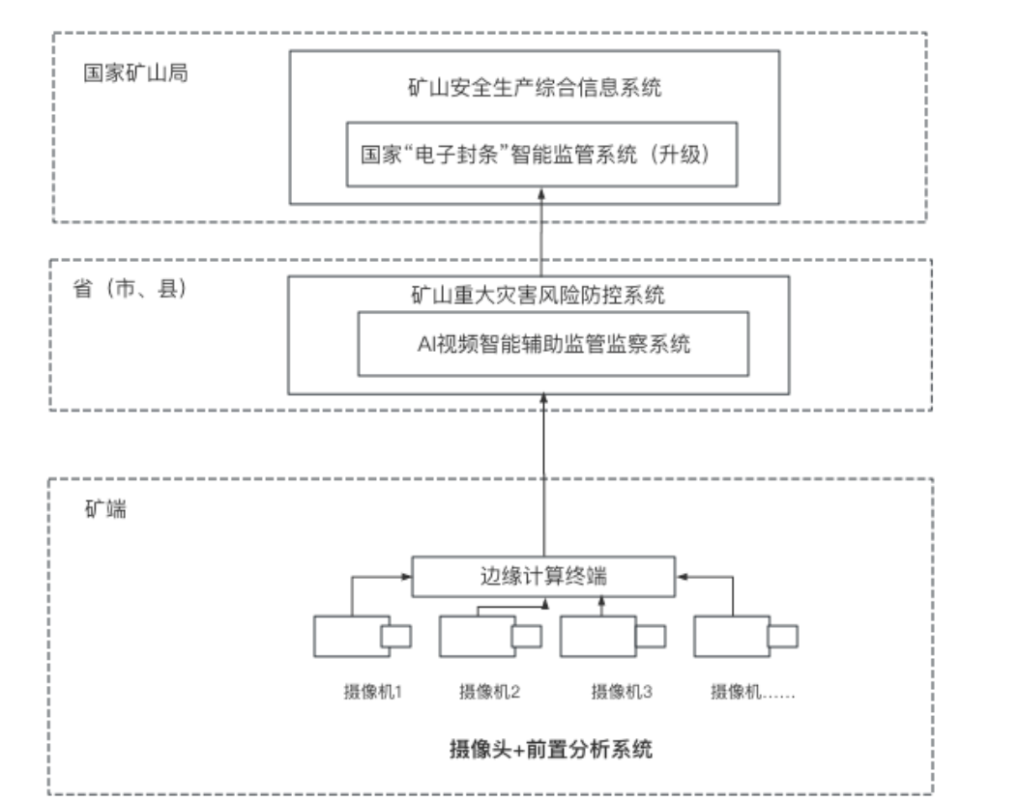

视频AI采集网络架构图

## 煤矿企业用电监测系统

通过参考文件要求，和考察矿山实际情况部署用电采集设备点位如下图所示：

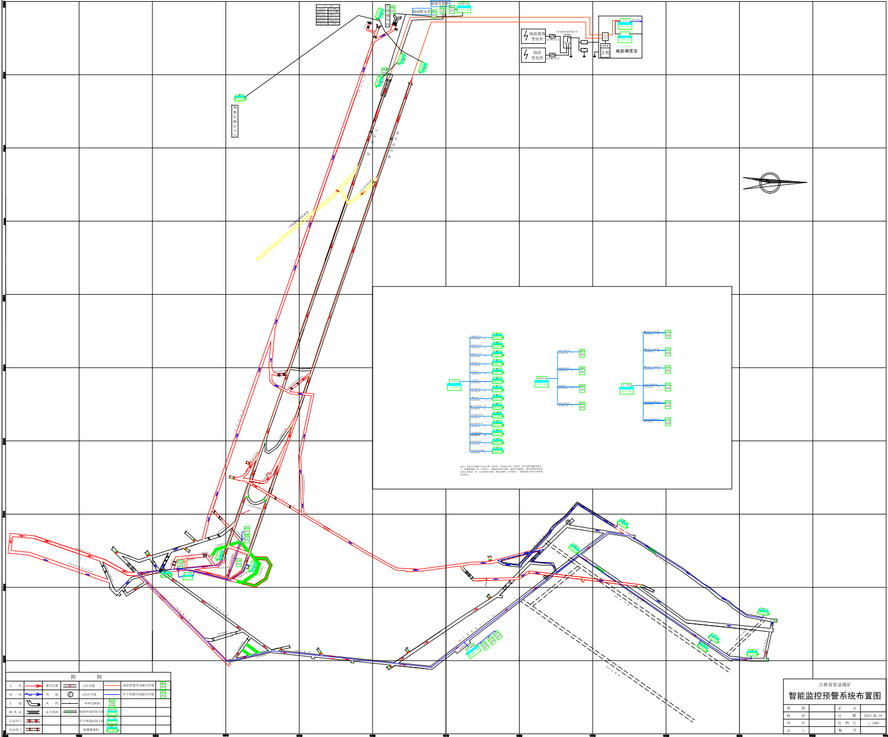

通过在对重点用电设备配置和部署智能安全用电系统设备，实现对各类重要用电设备供电系统的远程集中管理化、精细化管理。智慧安全管理系统为煤矿企业安全用电工作提供了完善、可靠的远程集中可测、可监、可视、智能化技防手段，进一步提升了远程监控中心的风险预警能力和管理效率。

（一）实时监测。24小时用电线路巡检，用电情况通过工具类软件终端可视化，用电更安心；

（二）告警预警。用电异常推送告知用户分析异常情况，预防用电事故。

（三）用电大数据。精准计量每条线路的用电量，并通过数据分析生成图表，作为科学计划用电的依据。

（四）重点设备用电监测。包括主副井，通风系统，排水系统，提升系统，有轨电车，采选，破碎，胶带运输设备的，电量，电流，电压，告警信息号采集。

（五）远程管理。可通过多种终端远程设置设备的配电参数，让用电高度更加自由、合理。

（六）集中管理。可通过多种终端远程控制设备，批量远程管理设备，让用电调度更及时。

（七）自动合闸。当由于异常跳闸后，设备自动巡检异常是否消除，并依据情况选择性恢复，不影响正常供电。

（八）分级保护。根据不同层级，不用电器设备设定延时分闸，在保证安全的情况下，不影响其他线路供电。

（九）系统集成。集成不同厂家设备，不同平台的数据,如视频AI识别系统，电力监测系统及后续集成矿井调度系统。

（十）数据上传。系统开发完成后按照全省煤矿重大灾害风险防控平台数据接口规范，进行数据上传。

煤矿企业用电监测方案通过对配电线路加装智慧安全用电监控装置，对可能引发电气火灾的线缆温度、剩余电流、电流、电压、谐波、电弧等电力参数进行在线监测和计量，实时发现电气线路或用电设备存在的安全隐患（漏电、过压、过载、故障电弧、线路超温等），通过无线通讯进行故障报警和远程控制。

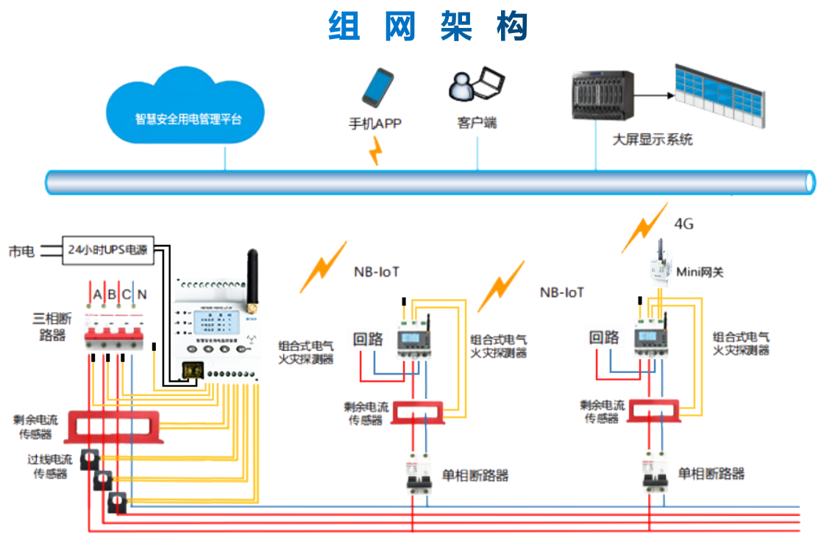

智慧安全用电管理系统：是一种成熟的、有效的用电安全隐患监管工具，能实时“在线”监测剩余电流、电流、温度等数据，及时提醒或者通知安全管理人员事故隐患，并且能够根据一段时间的历史数据对用户的用电情况进行专业的分析，评估用电风险，大幅度降低火灾等涉电事故发生的几率，在各方面

积极配合与努力下能够最大程度避免电气火灾等涉电事故的发生，从而大大提高用电安全隐患监管水平，真正的做到防患于未“燃”！

## 辅助决策大屏系统

面向监管人员，打造三维实景融合，实现信息三维可视化管理体系。提供三维地图可视化功能，包含模型的放大、缩小、旋转、标注等能力，准确查看矿区全要素信息。对接入物联监测设备监测、传感器数据和监控设备的点位、视频数据，形成相应图层，可在三维模型上叠加展示并提供查看、浏览等能力。

结合本企业上报与采集接入的动态数据和静态数据进行企业数据的可视化分析，对企业自身安全监管相关信息的实时展示，主要包括企业信息概况、实时矿区作业人员统计分析、风险隐患处理信息等内容。

## 矿山后台管理系统

基于煤矿企业的安全监管业务流程和相关管理办法、检查标准，企业管理自己的设备信息、人员信息、报警信息等数据，主要包括区域企业档案管理、企业人员信息管理、企业预警信息管理、企业监测监控设备管理、企业隐患信息处理管理等内容。

支持管理人员对告警、预警事件处置、流转、值班排班等日常工作维护相关功能。

## 移动端应用系统

根据矿山企业相关的业务流程、办法管理，结合移动端（APP）完成业务实现，主要有监测监控设备的巡检处理流程、企业隐患排查和结果上报流程，通过移动端（APP）实现整改流程的闭环化管理和数据的汇聚。

# 硬件配置

**【1】用电监测终端装置**

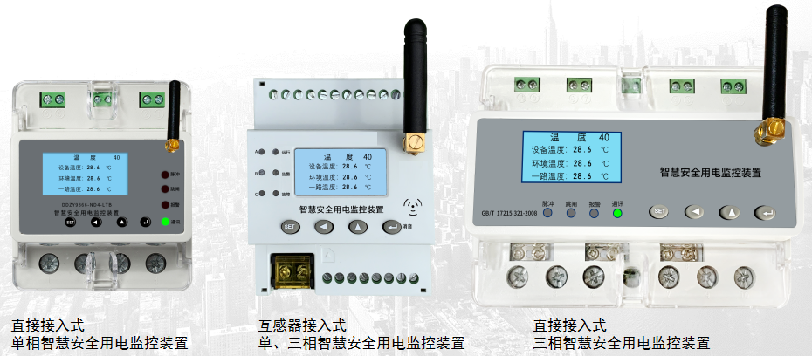

该用电监控装置作为电气火灾监控系统信号采集处理单元，能通过内置电路及软件对传感器传递的信号进行智能分析处理，判断外设的工作状态（即故障状态、火灾报警状态、正常工作状态），并通过RS485总线通讯向平台传递节点工作信息，完成监控信息的综合处理。该用电监控装置具有故障诊断、报警精度高、可靠性强、简单实用、安装方便等特点。

用电安全智能传感终端安装在电气柜上，能实时监控供电线路的剩余电流、电流、温度(导线温度及环境温度)等参数；当供电线路用电安全特征参数达到报警值时，立即通过无线传输方式实时反馈监控设备发出报警信号，并通过无线方式把数据发给管理平台。实现用电安全预警功能。

可同时探测多路、多种类型传感数据，并实时显示当前剩余电流、电流、温度和回路编号。

每个回路的预警值、报警值可以自由设定并且完全独立。

具有实时抄表功能（支持 DTL645-1997/2007规约）。

具有声光报警和中文显示指示功能。

具有报警记忆查询功能，可回述报警发生的时间和内容。

可自由决定每个回路是否需要监控。

具有报警延时功能和虚假报警过滤功能。

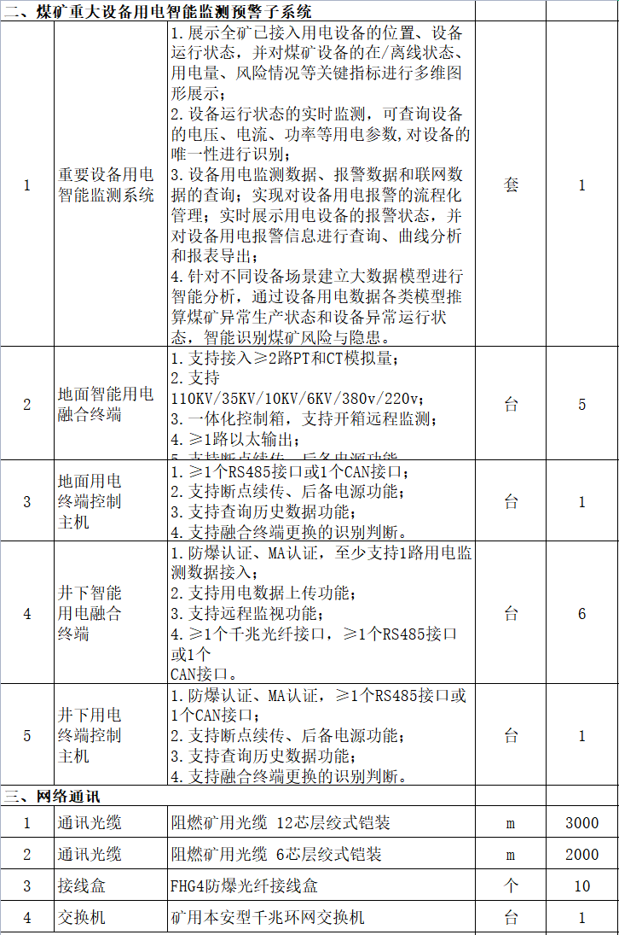

# 系统功能

【1】用电安全隐患提醒：

对电气线路进行在线“体检”，及时发现安全隐患并通过预警方式向各安全负责人员提醒存在的安全隐患。

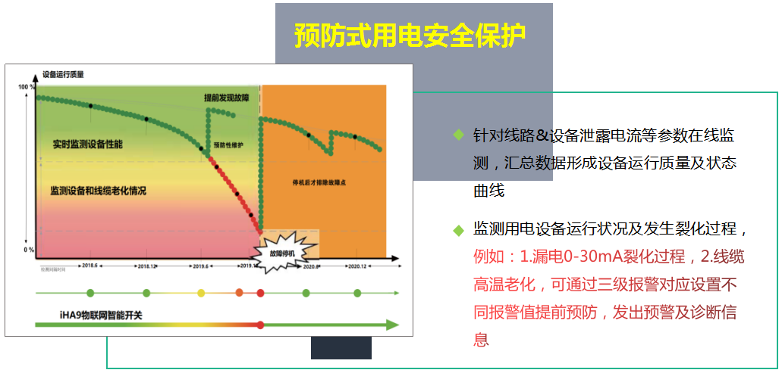

【2】用电安全数据全面记录：

全面记录电气线路的剩余电流、电流和温度的运行数据，任何瞬间的数据变化均能实时捕捉，并运用这些数据对用电安全隐患做专业分析。

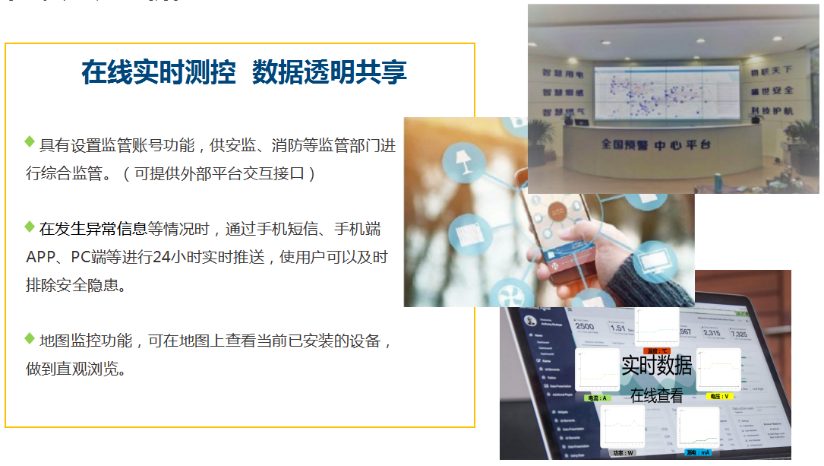

【3】专业的诊断报告：

定期提供远程“体检”报告，服务于用户对电气线路隐患的原因分析和整改；

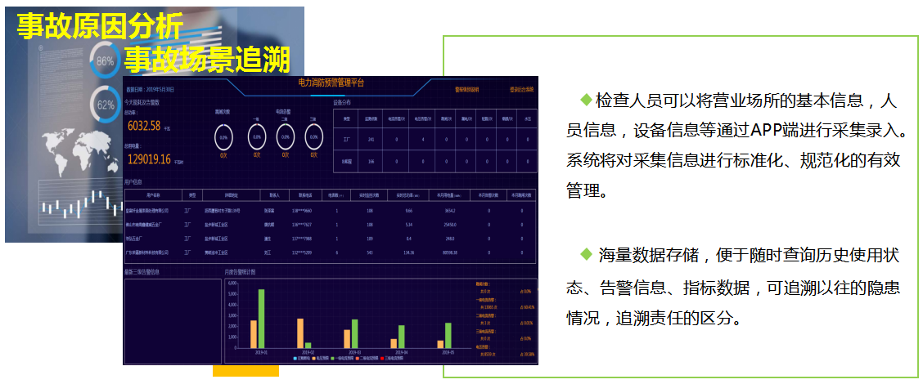

【4】系统远程升级和维护：

不断增强系统功能；保证系统稳定运行；

【5】告警预警。用电异常推送告知用户分析异常情况，预防用电事故。

【6】用电大数据。精准计量每条线路的用电量，并通过数据分析生成图表，作为科学计划用电的依据。

【7】重点设备用电监测。包括主副井，通风系统，排水系统，提升系统，有轨电车，采选，破碎，胶带运输设备的，电量，电流，电压，告警信息号采集。

【8】远程管理。可通过多种终端远程设置设备的配电参数，让用电高度更加自由、合理。

【9】集中管理。可通过多种终端远程控制设备，批量远程管理设备，让用电调度更及时。

【10】自动合闸。当由于异常跳闸后，设备自动巡检异常是否消除，并依据情况选择性恢复，不影响正常供电。

【11】分级保护。根据不同层级，不用电器设备设定延时分闸，在保证安全的情况下，不影响其他线路供电。

【12】数据上传。系统开发完成后按照全省煤矿重大灾害风险防控平台数据接口规范，进行数据上传。

# 施工组织方案

* 工程名称：XX煤矿重要设备用电监测系统安装及视频AI分析系统
* 工程地点：

工程主要内容：井下中段基于环网系统，安装用电采集终端。采集电力数据、加装防爆摄像头，基于AI分析视频监控矿区不安全行为，便于井下作业符合安全管理规范及要求。

项目经理：

项目副经理：

机电设备：

技术质量：

生产调度：

安全环保：

现场施工安装24h紧急联系电话：

**电监测系统及视频AI分析系统施工安装进度（45天）**

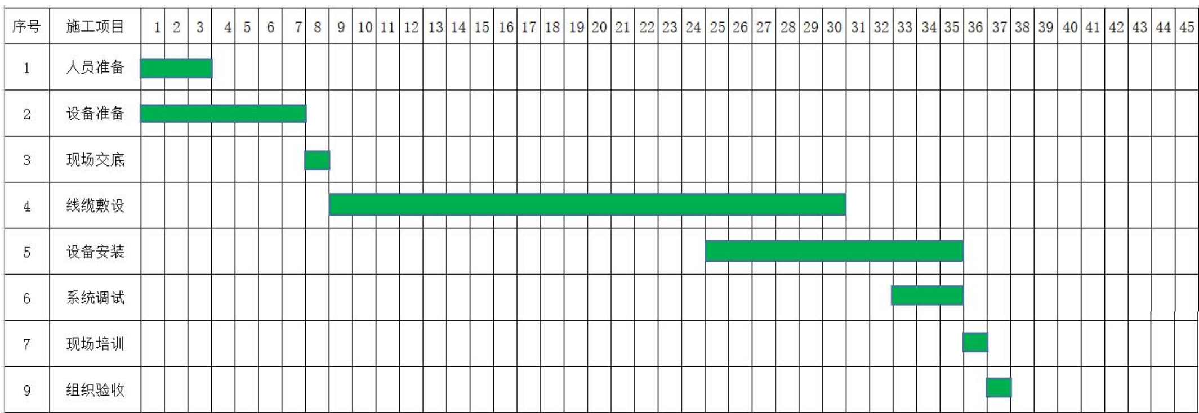

**7.1施工标准**

* 现场勘察
* 工程的设计、规划与管理
* 机房管理系统实施
* 线缆铺设
* 安装位置统计备案
* 进、出线缆测试，设备端口牢固测试
* 电缆标记，编写综合布线工程的文件档案

**7.2工程施工质量控制计划**

* 质量管理的标准

按ISO9001质量标准建立和完善的质量体系，确保工程安装质量符合设计规定要求；并针对设计、开发、生产、安装、服务过程制定质量措施，确保工程项目、产品质量满足合同规定要求。该质量体系将适用于本工程实施的全过程。我们的质量方针是：矿山用户对我公司产品（工程）的满意和受益，是我们永恒的宗旨。

* 我们的质量目标是：一流的人才、一流的技术、一流的产品、一流的工程、一流的服务、一流的管理，让用户的风险降为零。
* 我们的承诺是：百年大计、质量第一、紧密配合、相互协调、精心施工、周密组织、干一项工程、立一座丰碑。
* 质量管理的环节

我们将严格执行ISO9001系统工程质量体系，并在整个施工过程中，切实抓好以下环节：

（1）施工的规范化和质量标准

（2）配线规格的审查和质量要求

（3）施工的质量检查和监督

（4）现场设备或前端设备的质量检查和监督

（5）主控设备的质量检查和监督

（6）调试大纲的审核和实施及质量监督

（7）系统运行时的参数统计和质量分析

（8）系统验收的步骤和方法

（9）系统验收的质量标准

（10）系统操作与运行管理的规范要求

（11）系统的保养和维修的规范与要求

（12）系统运行总结等

**7.3安全生产的技术组织措施**

我们将采取必要措施加强对施工队伍的人身安全、设备安全的教育，对每一道安装工序要设专人负责，严把各种材料进场质量关、设备验收关、安装质量关。采取动态管理与静态管理相结合的方法，实时控制各道工序。

1. 加强安全防范工作。公司所有现场施工的人员以提高安全防范的思想意识，自我保护意识。
2. 必须严格执行公司有关安全规程、条理，严格遵守现场有关安全生产的规章制度。执行安全交底制度，对安全注意事项要反复给予说明。
3. 设备、材料应按工程进度计划进入现场，并按规定通知甲方，配合甲方做好入库等相关工作。
4. 进入施工现场必须戴安全帽、照明灯具。
5. 严禁盗窃建设单位或其他上岗单位的物品、工具和材料。经发现，视情节轻重给予经济出发和纪律处分，情节严重者送现场保卫部门或公安机关处理。
6. 施工中间严禁引酒，防止酒后滋事及意外事故的发生。
7. 工作现场严禁吸烟、携带引火器具。
8. 机房及贵重设备安装应实现通知相关单位加门加锁，加强成品保护。

**7.4工期的技术组织措施**

（1）技术准备

* 我公司工程设计人员与业主、管理公司及有关设计单位进行技术联络；
* 施工材料报业主、管理部门审批；
* 组织施工图的会审、交底工作，相关人员阅读和熟悉施工图纸；
* 对于工期紧急的系统，首先跟进系统布线、供电情况，提供系统安装条件；
* 了解业主单位指派的系统技术小组（班）情况。

1. 安装前准备工作
2. 组织项目管理人员做好施工方案的编制工作；
3. 做好施工所用的机械器具的维护、保养工作；
4. 做好主要施工机械器具的配置、准备工作；
5. 明确双方材料、设备供应的范围，完成设备成套，制定材料、设备供应计划；
6. 组织设备、材料、机具、人员进场；
7. 做好施工前的相关的工程监督申报工作，随时做好工程质量的动态监督工作；
8. 所有与各专业之间的协调均应在工程实施前由项目经理与各专业负责人达成协议，并形成书面报告作为执行标准；
9. 工程例会是复杂工程协调的主要手段，公司考虑在工程进行过程中开展工程例会，现场管理人员都要准时参加，任何需要解决的问题以书面的形式提交业主及管理公司，联系单存档保存；
10. 现场管理人员随时调整工期安排，保证物料供应及人员调配；
11. 必要时，更新施工设备、测试设备。

（2）工期保证措施

整个项目各项管理组织工作必须贯彻以45天完成安装调试进度计划为中心来展开,及时发现制约进度的问题。发扬技改工程在技改处统一协调、组织下的高效办事作风,积极主动解决问题,是确保工期的保障。

实施中发挥投标方在技改工程中的实施技术经验和管理经验,发扬投标方组织严密的优势,做好各项实施准备、技术准备工作是确保工期的前提。

加强组织领导，强化现场指挥协调。投标方选派优秀技术、经济管理人员组成工程项目管理部,全权负责对本工程实施、技术、质量、安全、经济、物资供应、现场文明实施等各项工作的管理、协调、指挥，确保工程建设顺利进行。

编制切实可行的各专业实施方案做到技术上先进实施中可行，经济上合理。

调遣精干队伍参战，发挥专业工种齐全,技术装备雄厚的综合优势,派足实施力量,配置性能良好,数量充足的实施机具。

加强总进度管理。为确保工期,投标方将派出充足的技术人员、配备性能良好,能满足工程实施需要的各种实施机具,节假日加班加点实施,争分夺秒,确保建设工期目标的实现。

根据网络计划要求，加强实施准备工作,做好材料、人力、机具的供应计划,有预见性地提前按计划投入材料供应,

组织技术人员、周转材料、机械进场，做到有计划地投入和按序撤出,有条不紊,供需平衡,确保总体网络的工期要求。

加强现场调度指挥，及时协调解决现场突发的问题。及时协调和解决有关工程和技术上的问题，保证工程进度，确保工程质量。同时，准时出席建设单位召开的有设计、实施、等有关单位参加的工程例会和工程专题会,积极配合建设单位解决实施中有关设计、实施、材料等方面的问题,以保证工程建设顺利实施。

**7.5项目实施组织管理机构**

1. **人力资源保障**

对于本项目我公司将会抽调多名资深工程师组成专门的项目实施团队配合完善的服务网络以及齐全的备品备件库作为技术服务支撑平台，若我公司中标，该团队将立即开始运作。项目小组成员均拥有丰富的设备安装经验。

1. **设备到货保障**

我公司通过制定设备到货计划保障采购货物在响应招标文件要求时间内到达用户指定地点进行工程实施。

**1）设备到货验收**

本项目所采购设备将分阶段进行设备到货验收。验货时将依据《设备清单》对所到设备的包装、外观、型号、数量等方面进行严格的检查，通过加电检测的方式，并填写、提交相关验货文档。

**2）货物设备质量保障**

我公司对货物的采购管理形成了一套自有的管理体系。我公司通过在项目合作中不断积累成功合作的设备制造商、代理商形成一个采购白名单。并不断的新增、修改采购白名单，主要的参考依据为设备制造商、代理商的信誉度、知名度、资金情况等。通过这样的方式可以保障我公司在采购中可以以最快的速度、最优的货物质量给予本项目实施最大的保障。

**3）货物运输保障**

货物安全保证：我公司通过与正规、运输实力强大的物流公司进行合作进行货物运输工作。这样首先规避了小物流公司运输体系不健全的风险。其次，我们公司会为合作的物流公司签订货物运输质量保证，质量保证中会严格对货物到达用户现场时间、货物在运输途中无损坏等相关条款进行严格的定义。如果物流公司违反其中的条款，我公司将按照相应的赔偿条款进行追究。

货物运输计划：货物运输计划除了与物流公司的合作条款约束外，我们对货物的运输还有自己的计划。对于各个区县的货物，我们会制作相应的标签标注出该货物的名称等。这样首位保证了货物不会出现运输错误。二、当用户收到货物后就可以联系货物标签上的技术负责人，我公司的技术负责人就可以在第一时间掌握设备到货情况，进行项目实施工作。

1. **制造和供货能力**

公司设从产品的开发设计、工艺设计、电气焊装、总装调试、质量检验到包装、储运、售后服务有一整套完善的运行体系和管理体制。

技术部中承担设计任务的大多是具有多年产品设计经验的专业技术人员，具有较强的设计和应用能力。并跟踪当今先进技术，不断地完善和发展，保证了产品设计的合理性、规范性和先进性,在实际工作中有能力满足煤矿对监测监控系统的特殊要求。

软件工程部主要从事系统软件的编制和软件的不断完善。承担软件开发的人员是具有IT行业最高水平的高级程序员编制，从软件的先进性和实用性为出发点，为用户提供友好的人机界面和功能齐全且可靠的软件平台。

电气及总装调试车间拥有先进适用的焊接、调试、装配生产线，配置若干台以微机为核心的通用和专用调试设备，以及通信、光纤专用测试仪器和各种常规仪表等检测手段，确保产品质量。

公司在生产设备的配置上坚持先进适用的原则，不片面追求劳动密集型外延式生产能力的扩张，加强内涵提高自身的素质，发展集约型经济，充分利用苏南地区生产配套能力强的特点，以产品质量保证为重要条件和各种专业加工生产厂建立了固定的协作关系，从而有效的控制产品的生产加工周期。

为了保证产品的质量，质检部制定了专门的程序，对外协厂的生产过程按MA的要求进行监督检查。同时，投入较多经费，装备了一批先进的检测设备，确保进货检验的质量。质检部门配备了专职人员，并由一名主任工程师全面负责生产过程的产品质量工作。

售后服务中心主要负责产品在使用中出现的技术问题处理及登录用户所反映的对产品的意见和建议。服务中心始终坚持“用户至上，服务至上”的原则，为信赖我们的用户提供全方位的服务。

# 售后服务及技术培训

1. **售后服务承诺**

对于此项目将做出如下承诺：

电监测系统及视频AI分析系统所有软硬件设备提供**一年质保和运维服务**

我方认真履行合同签署的所有条款，全力投入，确保本系统按工程计划投入运行；**质保和运维期限内免费维修与更换缺损件的期限收到客户通知后7天内完成。**

在本项目中投入技术精湛、业务熟悉、经验丰富的工程实施队伍，并保证全体人员具有合理的配备和技术构成；在本系统中，将采用先进、成熟的技术，并充分利用先进技术的技术特征，以保证本系统有较长的生命周期；将遵循各类技术规范、技术标准，国家和国际有关标准；

**技术支持承诺**

**将安排专人（协调专员）48小时提供协调服务**，用户无论出现任何问题或需求，均可直接联系，使用户的问题得到最及时的解决；

**管理承诺**

工程施工将以一个管理严谨、工作规范的形象出现；员工将恪守贵方的任何规章制度；员工将服从双方共同做出的决定和工程计划安排；

**其他承诺**

质量保证期：所有货物验收合格并正式运行后，承诺确保其技术建议以及所提供的软硬件的完整性和可用性，保证系统能够投入正常运行。

**远程服务**

远程服务是指电话或网络服务，即是说用户可通过电话或计算机网络与我公司联系。我公司的服务人员通过电话或网络为用户解决问题。

**培训服务**

我公司的培训是安装初期的免费培训服务。

1. **人员培训计划**

为了使系统在现场能够更好的发挥其作用，使操作人员能熟练掌握系统的各项功能性操作，我公司将对甲方提供的技术人员进行全程培训，从项目开工时，就对用户进行培训，项目进行到何种地步，培训就跟踪到哪里，让受培训人员一步步深入到项目涉及到各个领域，直至完全掌握该系统操作，和简易排除故障的能力。